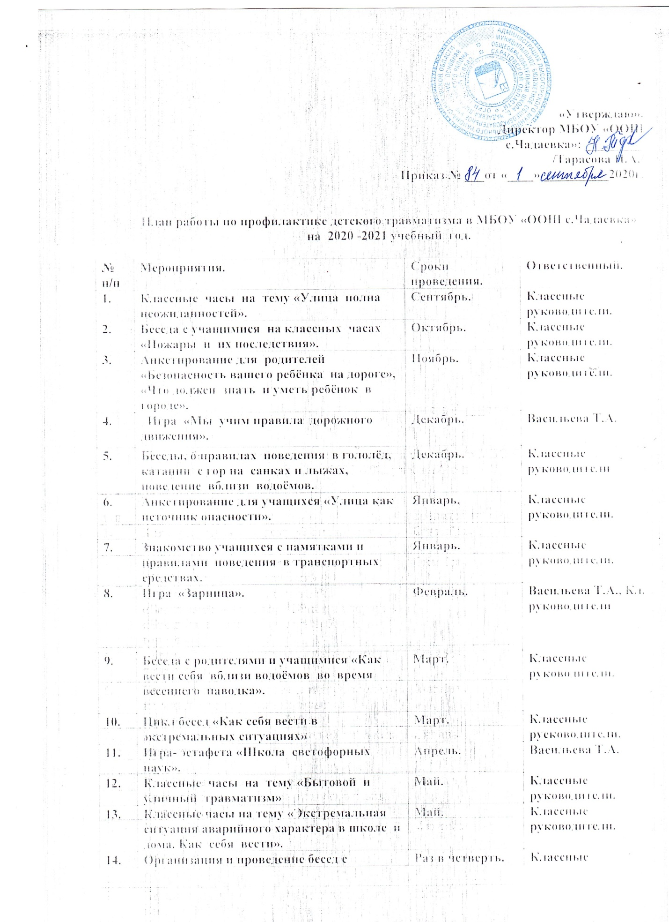

14. | Организация и проведение бесед с родителями о правилах поведения в каникулярные и праздничные дни. | Раз в четверть. | Классные руководители.
15. | Проведение бесед на классных часах о правилах поведения в лесу, на экскурсиях, во время походов. | Раз в четверть. | Классные руководители.
16. | Организация работы с детьми во внеурочное время (кружки, секции) и во время каникул. | По плану. | Классные руководители, учителя предметники.
17. | Составление индивидуальных маршрутных карт учащихся. | Сентябрь. | Классные руководители.
18. | Беседы с зав.ФАПом Митяниной А.М. | Раз в четверть. | Малашина М.Н.
19. | Конкурсы и выставки рисунков по правилам дорожного движения и на противопожарную тематику. | Раз в четверть. | Серокурова М.М.

